Отчет по итогам реализации плана мероприятий управления образования
Исполнительного комитета Нижнекамского муниципального района,
посвященного Декаде татарского языка и литературы
с 17 по 27 (28) апреля 2023 года
№  п/п | ОУ | Название мероприятия | Дата  проведения | Отчет о выполнении  (краткая информация, количество участников) | 1-2 фото  с мероприятия
1 | МБОУ «Елантовская ООШ» НМР РТ | Литературный час «В сердце моем Тукай» | 26.04.2023 | Для учеников 2-4 классов был проведён литературный час «В сердце моём Тукай» в сельской библиотеке. Юные читатели более глубже познакомились с творчеством Габдуллы Тукая.  Ребята окунулись в таинственный, фантастический мир поэзии, который научил их быть внимательными к красоте родной природы, нести ответственность за свои поступки, уметь радоваться, находчивости и смекалке. Посмотрели и обсудили произведение «Коза и баран» | 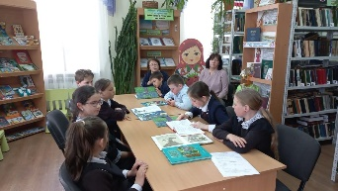  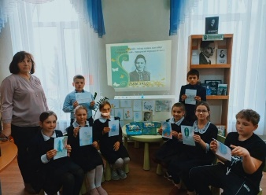
2 |  | Классный час, посвященный дню рождения татарского поэта Г.Тукая | 17.04.2023 | На открытом классном часе учащиеся 5-6 классов узнали о тяжелом детстве поэта. Ребята познакомились с творчеством Г.Тукая. Прослушали стихи, объясняя их смысл и значение, дали краткую характеристику героев. Далее ребятам было предложено инсценировать стихотворение «Дождь и солнце», «Ребенок и мотылек». Произведения Тукая вот уже более ста лет находят своего читателя, несмотря на возраст и национальность | 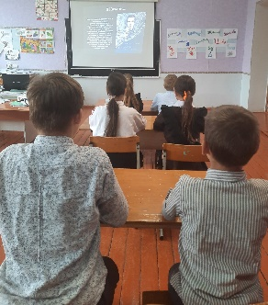  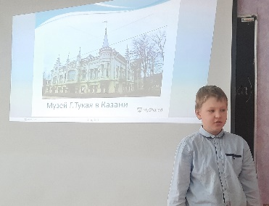
3 |  | Выставка книг Г.Тукая | 18.04.2023 | В школьной библиотеке оформлена книжная выставка под названием «Тукай в наших сердцах», посвященная дню рождения Габдуллы Тукая . Школьники познакомились с биографией и творчеством Габдуллы Тукая, с литературой о его нелегкой судьбе, отзывами других писателей и поэтов. На выставке были представлены сказки: «Водяная», «Кисекбаш» и другие, стихи и произведения о природе, о любви к родному краю, о честности и справедливости | 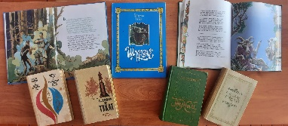
4 |  | Конкурс чтецов «По страницам книг Г.Тукая» | 19.04.2023 | В конкурсе чтецов «По страницам книг Г.Тукая» приняли участие обучающихся Елантовской школы. Участники были награждены дипломами | 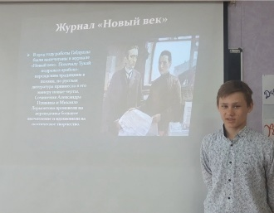  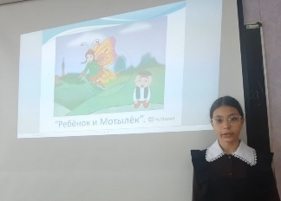
5 |  | Просмотр мультфильмов «По мотивам сказок Г.Тукая» | 21.04.2023 | На кружковом занятии «Краеведение» был организован совместный просмотр мультфильмов по мотивам сказок Г. Тукая на татарском языке.  Провела мероприятие руководитель кружка Лушнова Р.В.с целью знакомства с жизнью и творчеством Г. Тукая и формирования честности, правдивости, доброты и отзывчивости посредством произведений поэта; учить чувствовать и понимать образный язык стихотворений и сказок | 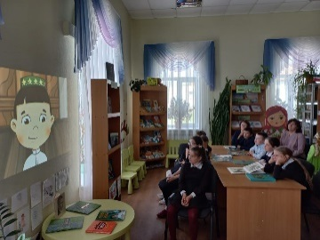  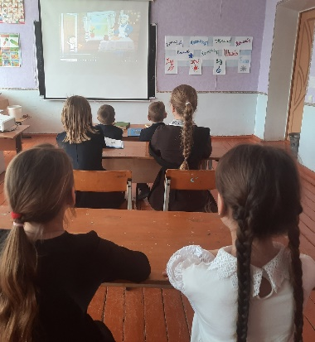
6 |  | Иллюстрация сказок и стихотворений Г.Тукая «В мире сказок Г. Тукая» | 22.04.2023 | Ко дню рождения великого татарского писателя Габдуллы Тукая проведем конкурс рисунков под названием «В мире сказок Г. Тукая». Творческое наследие великого татарского поэта имеет непреходящую ценность. Его удивительные поэмы, сказки, стихотворения полюбились многим поколениям читателей. Всегда с особым интересом и любовью проходят мероприятия, посвящённые Тукаю. И в этот раз, сказки Г. Тукая дети в своих рисунках выполнят с чувством, вдохновением. С любовью изобразили ребята своих любимых сказочных героев. Рисунков было много, но по итогам конкурса на выставку были выбраны лучшие | 